## 单元检测试卷(四)

(时间：60分钟　满分：100分)

一、选择题(每小题2分，共50分)

风暴潮的危害由水位暴涨以及相伴的狂风巨浪引起，海啸的危害则由巨浪引起。2004年12月26日发生的印度洋海啸，使沿岸若干国家遭受巨大灾难。回答1～2题。

1．这次海啸产生的原因是(　　)

A．印度洋洋底大地震造成的

B．特大风暴潮引起的

C．海平面上升造成的

D．海底塌陷引起的

2．对海啸灾害，合理有效的防灾减灾措施是(　　)

A．将人们迁离海岛和沿岸居住

B．建立灾情监测预警系统

C．围海造陆

D．增高海岸堤防

(2020·江苏省南通市模拟)2019年1月，云南多地出现泥石流等地质灾害。下图为“墨江泥石流掩埋路面景观图”。读图回答3～4题。

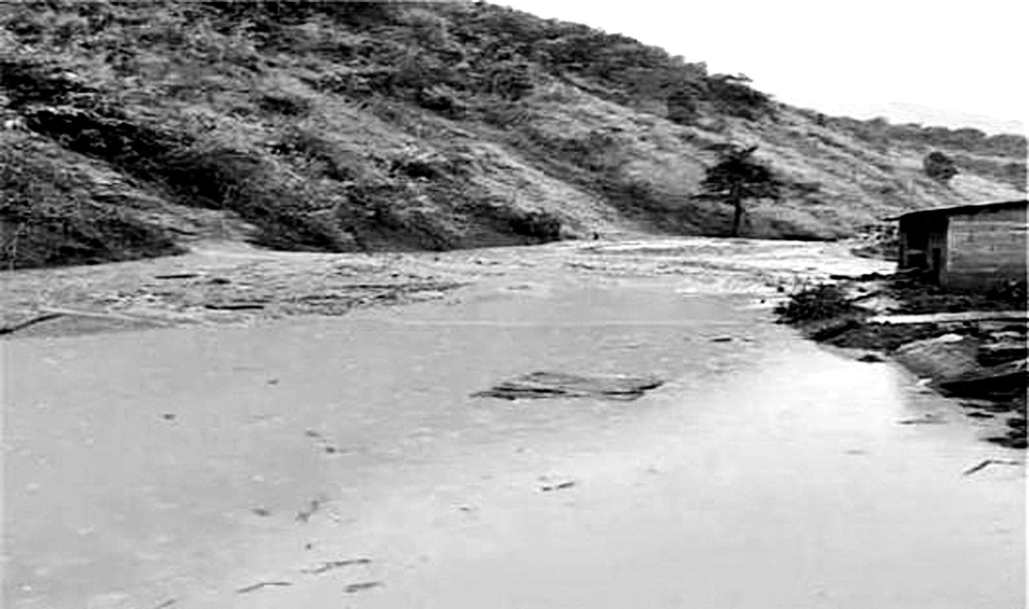

3．该地泥石流多发的主要原因有(　　)

①岩石破碎　②河网密集　③山高坡陡　④积雪融化

A．①② B．③④

C．①③ D．②④

4．评估泥石流灾害损失需借助(　　)

①遥感　②地理信息系统　③全球卫星导航系统　④北斗卫星导航系统

A．①② B．③④

C．①③ D．②④

崩塌多发生在地形坡度大于50°、相对高度大于30米的高陡坡上，滑坡多出现在坡度50°以下的斜坡上。广西梧州市是一座山城，地形多为丘陵，斜坡多，陡坡相对较少，每年都有崩塌、滑坡等地质灾害发生。读图回答5～6题。

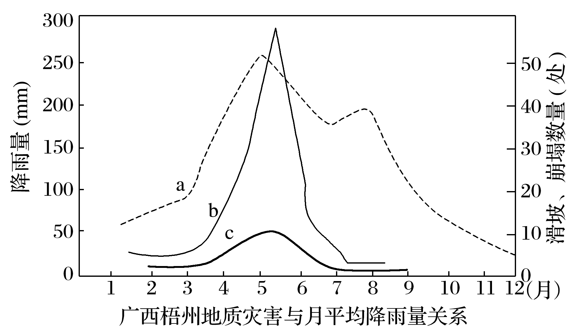

5．图中曲线a、b、c分别表示的含义是(　　)

A．滑坡、降雨量、崩塌 B．崩塌、滑坡、降雨量

C．降雨量、滑坡、崩塌 D．降雨量、崩塌、滑坡

6．关于该市地质灾害的叙述，正确的是(　　)

A．图示表明该市地质灾害具有明显的季节性和均衡性

B．降雨是地质灾害主要的诱发因素之一

C．地质灾害的发生都与人类活动有关

D．海拔高处滑坡多，海拔低处崩塌多

堰塞湖是由于火山喷发、地震等原因引起山体岩石崩塌从而堵截山谷、河谷或河床后贮水而形成的湖泊，堵截物质称为堰塞体，其往往不够稳定，易形成垮坝。读图，回答7～8题。

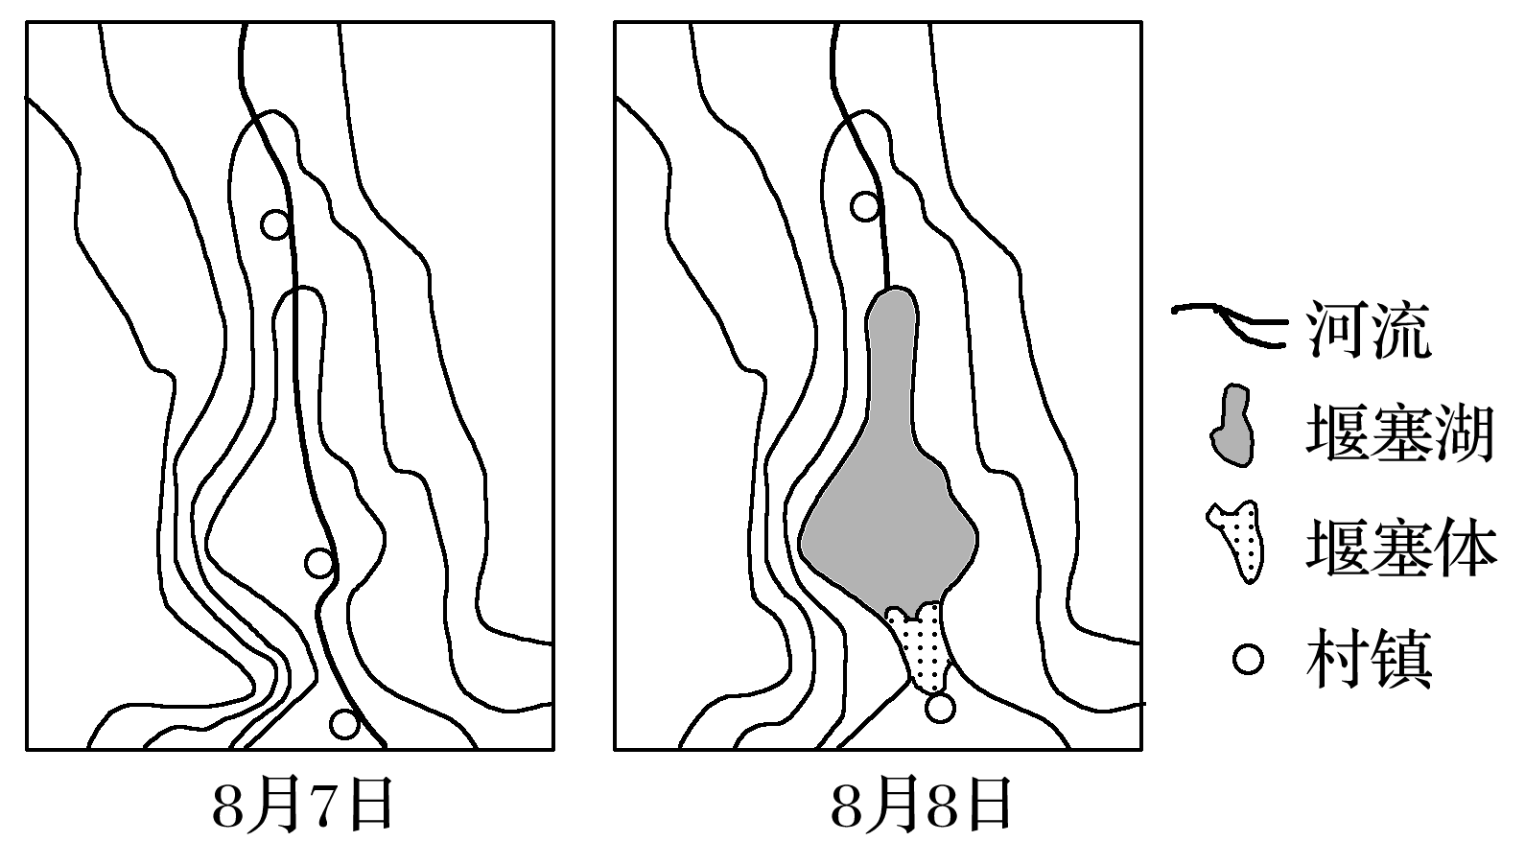

7．据图分析，导致图中堰塞湖形成的直接原因是(　　)

A．滑坡 B．地震

C．火山喷发 D．洪涝灾害

8．关于该堰塞湖的形成是否产生了自然灾害，以下说法正确的是(　　)

A．图中堰塞湖的形成已经产生了自然灾害

B．只有堰塞体发生垮坝并淹没下游才属于自然灾害

C．只有堰塞体发生垮坝并对下游人民的生命财产造成危害才属于自然灾害

D．堰塞湖本身不属于自然灾害，由其产生的洪涝等才属于自然灾害

读“我国特大、较大型山崩、滑坡和泥石流分布直方图”，完成9～10题。

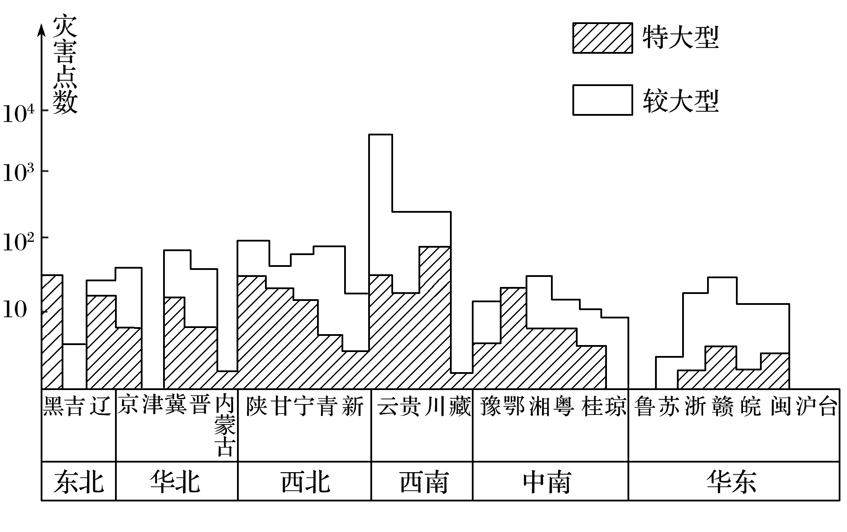

9．我国六大区域中，出现特大、较大型山崩、滑坡、泥石流最多的地区是(　　)

A．西北地区 B．西南地区

C．中南地区 D．华东地区

10．下列地形区中发生山崩、滑坡、泥石流最少的是(　　)

A．山地 B．丘陵

C．平原 D．高原

(2020·辽宁省大连模拟)2018年11月21日，我国台湾屏东县(位于台湾南部，西临台湾海峡)大鹏湾海岸出现异象，上万尾鱼突然如炸锅一般，不断从水面跃上码头。2018年11月26日7时57分，台湾海峡发生6.2级地震。据此回答11～13题。

11．上万尾鱼突然如炸锅一般，不断从水面跃上码头，对这种现象的正确解释是(　　)

A．是大鱼在追捕小鱼，小鱼跃离水面试图躲避

B．磁场发生变化，预示将要发生地震

C．进入冬季，海水中氧气减少，小鱼跃出水面呼吸空气

D．小鱼逃离被污染的海水

12．地震发生时，位于台湾海峡轮船上的小明的感觉是(　　)

A．左右摇晃

B．先左右摇晃后上下颠簸

C．上下颠簸

D．先上下颠簸后左右摇晃

13．地震发生时的正确避震方法是(　　)

①在家可躲在空间较小的卫生间　②在影院，应迅速跑到室外的开阔空地　③在教室可躲在书桌下或墙角 ④走在街上要迅速靠近高层建筑、广告招牌、霓虹灯等

A．①② B．②③

C．③④ D．①③

读“某年我国某地地质灾害成灾频次(单位：次)示意图”，回答14～15题。

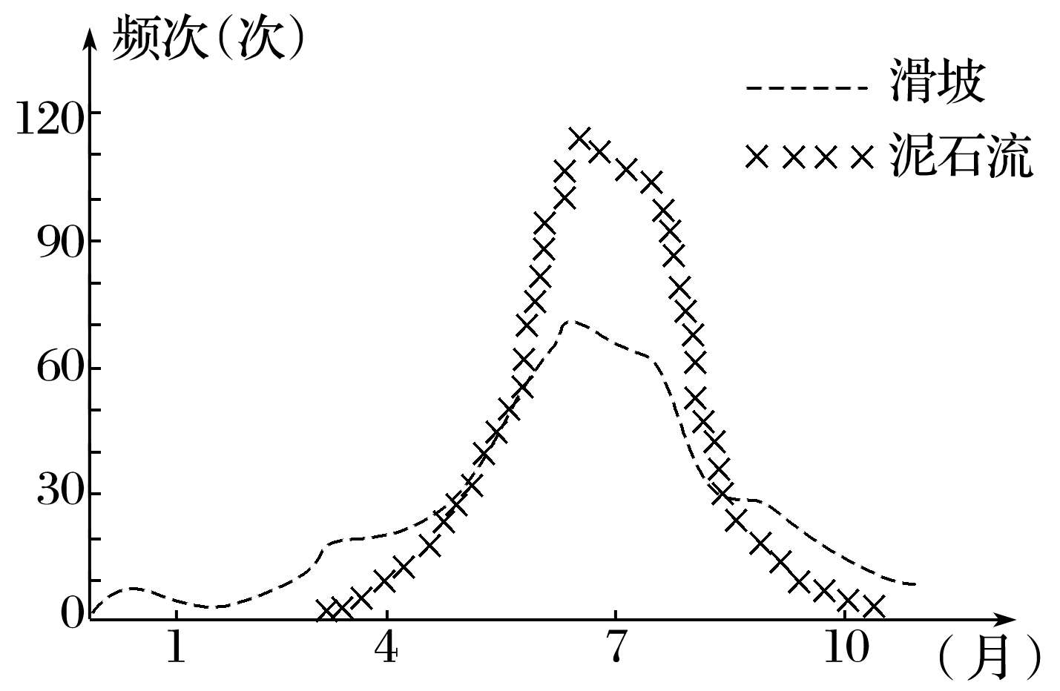

14．该地最可能位于(　　)

A．云贵高原 B．塔里木盆地

C．青藏高原西北部 D．华北平原

15．下列关于该地地理特征的叙述，正确的是(　　)

①地形崎岖　②全年降水丰富　③地表基岩广布　④地表岩石破碎，松散碎屑物多

A．①② B．②③

C．①④ D．②④

某游客在外出旅游时，拍下了某地建造的格栅坝的照片(如下图)。读图回答16～17题。

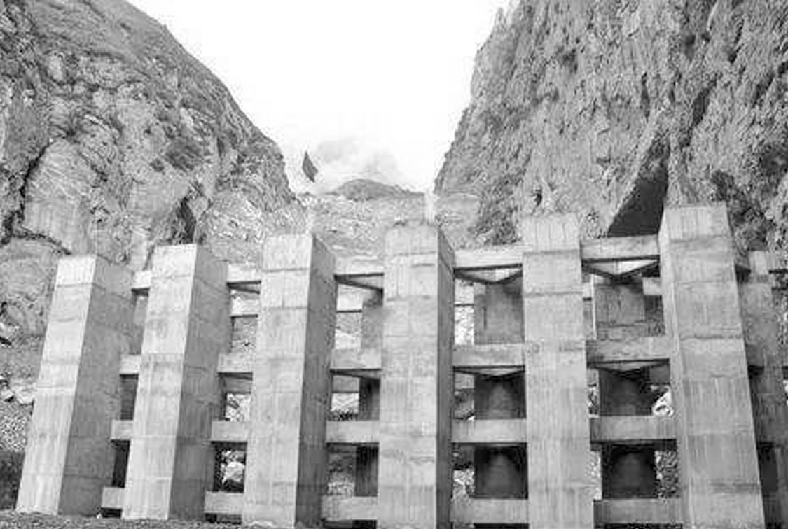

16．上图中所示的格栅坝，主要是用来(　　)

A．建设高速公路

B．建造高脚屋

C．预防泥石流

D．防止山体滑坡

17．图示区域最可能位于我国的(　　)

A．青海省

B．上海市

C．云南省

D．江苏省

读“我国西南地区地震和泥石流等地质灾害分布图”，完成18～19题。

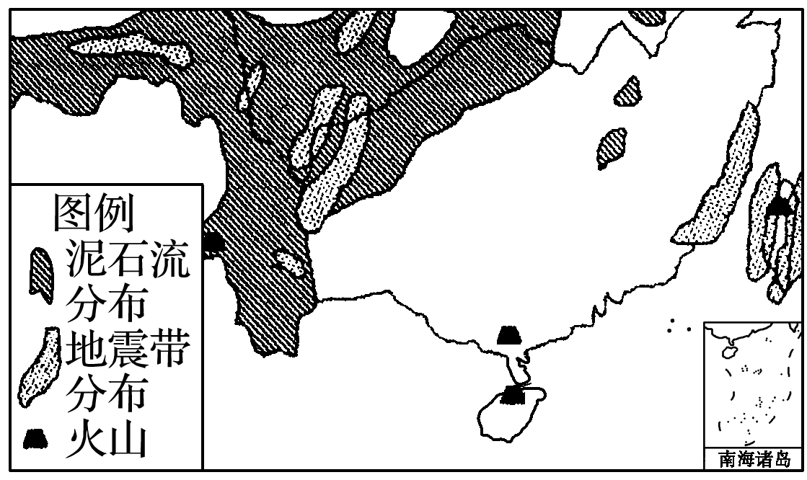

18．下列对该地区地质灾害多发原因的分析，不合理的是(　　)

A．位于板块交界处，地壳运动活跃

B．地形复杂，山体坡度大

C．干湿季分明，暴雨集中

D．温差较大，岩石破碎

19．人类活动也可能诱发地质灾害，例如破坏植被最可能诱发(　　)

A．地震 B．泥石流

C．洪涝 D．塌方

地理信息系统中，不同类型的地理空间信息储存在不同的图层上。叠加不同的图层可以分析不同要素间的相互关系。据此完成20～21题。

20．洪水淹没地区图层与人口分布图层的叠加，可以 (　　)

A．推断出各地受灾情况 B．推断出各地降水状况

C．计算湖泊水域面积 D．估算工农业生产总值

21．对1950年与1998年长江中下游湖泊面积图层进行叠加，能够 (　　)

A．计算湖泊蓄水量

B．推断出各地降水情况

C．了解围湖造田情况

D．预测该地区降水变化趋势

2013年4月20日，四川雅安芦山县发生7.0级地震。在震后救灾中，北斗卫星导航系统(BDS)发挥了重要作用。BDS是我国自行研制的全球卫星定位与短文通信系统，是继美国全球定位系统(GPS)和俄罗斯格洛纳斯(GLONASS)之后的第三个成熟的卫星导航系统。据此回答22～23题。

22．BDS在抗震救灾中发挥的主要作用有(　　)

①提供灾区的影像　②统计灾区的经济损失　③确定救灾人员的位置　④提供短文联络

A．①② B．①③ C．②③ D．③④

23．芦山地震与2008年汶川8.0级地震震中位置同处龙门山断裂带，但芦山地震造成的损失较小，主要原因有(　　)

①震级较低　②提前预报　③防震意识强　④救援及时

A．①②③ B．①③④ C．②③④ D．①②④

2016年5月11日，国家减灾委员会向各地减灾委员会发出紧急通知，指导帮助地方扎实做好减灾工作，妥善安排好受灾群众的基本生活。据此完成24～25题。

24．下列事例中，属于防灾减灾设施建设的是 (　　)

①兴建长江三峡水利枢纽　 ②兴建黄河中游防护林工程

③加固长江、黄河大堤　 ④在沿海修建防护林工程

A．①②③ B．②③④

C．①②④ D．①②③④

25．下列有关在防灾减灾中的个人行为，不妥当的是 (　　)

A．优先拯救生命是灾难救助的一项基本原则

B．当灾难突然降临时，最要紧的是保持积极的心态

C．防灾减灾是社会行为，个人无能为力

D．在不同的灾难和瞬息万变的灾情面前，需要冷静地采取适当的应对方式

二、综合题(共50分)

26．阅读材料，回答下列问题。(14分)

材料一　当地时间2016年4月4日，巴基斯坦白沙瓦遭遇洪水，造成至少53人死亡，60人受伤。

材料二　巴基斯坦地区年等降水量线分布图。

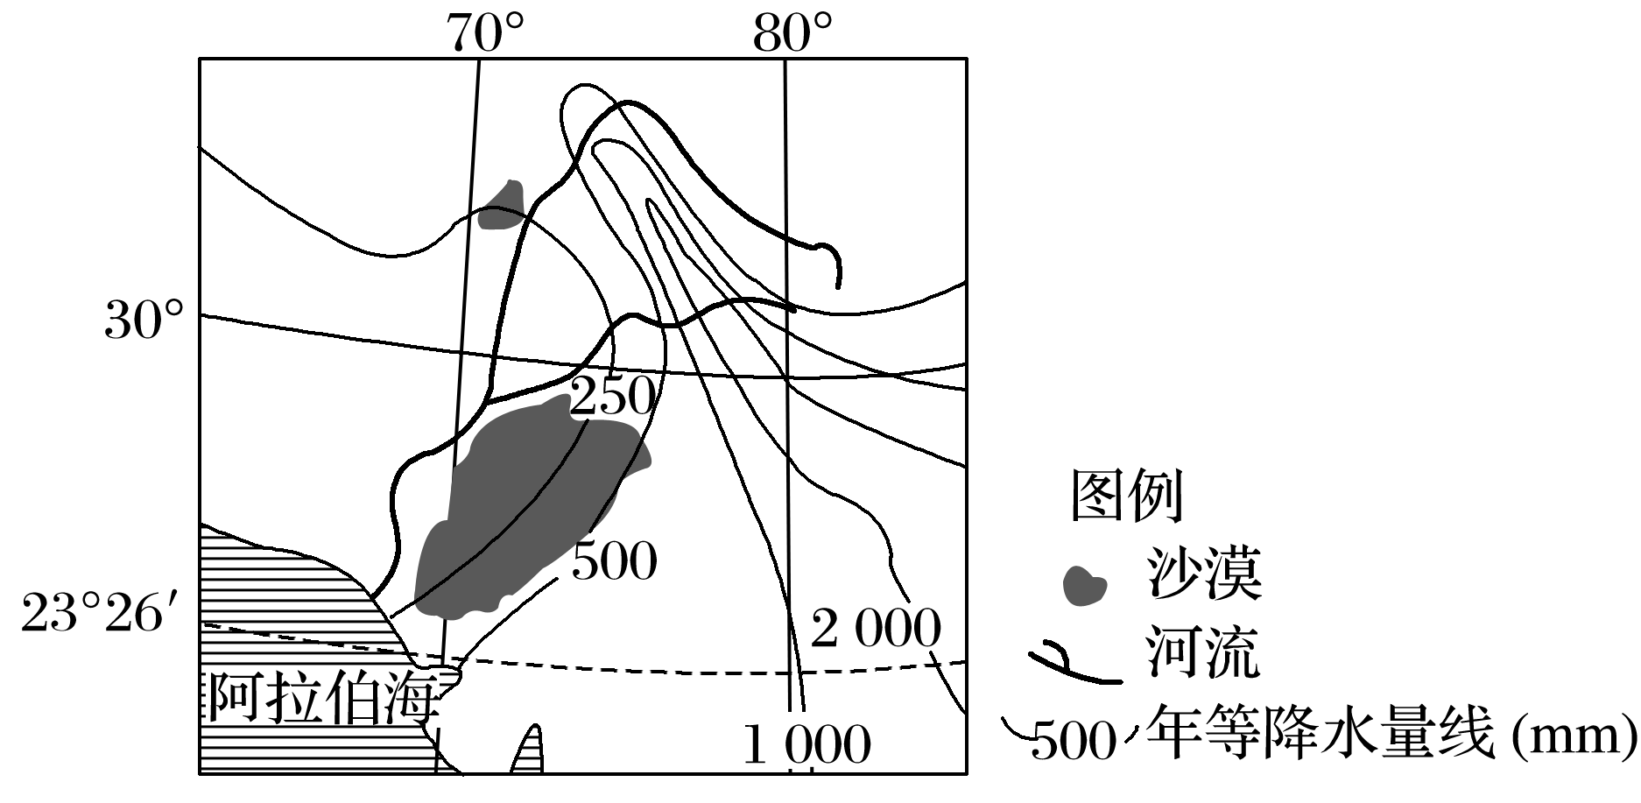

(1)材料二中的河流是________。(2分)

(2)分析巴基斯坦地区此次洪涝灾害产生的原因。(6分)

(3)简述巴基斯坦政府应该如何防御洪涝灾害。(6分)

27．读下图，完成下列要求。(10分)

如图示意美国本土飓风、地震灾害的空间分布。

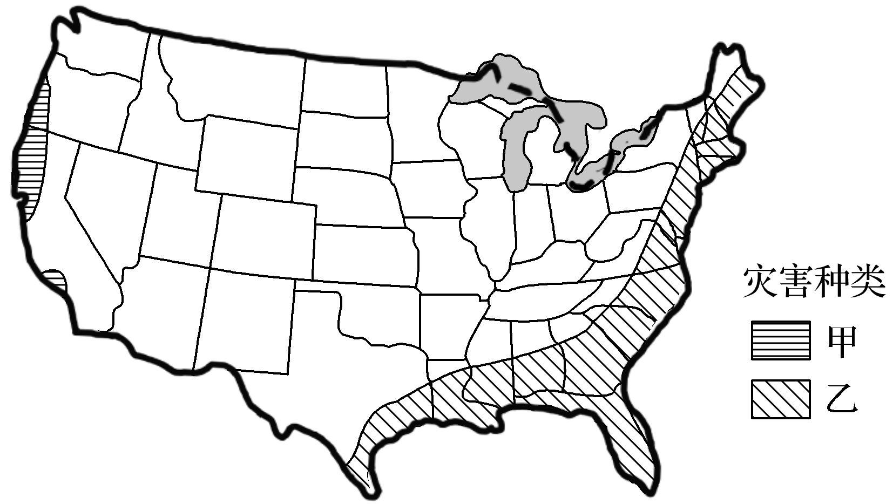

(1)判断甲、乙自然灾害的种类并说明判断的依据。(5分)

(2)说明为防范上述灾害应采取的措施。(5分)

28．阅读图文材料，完成下列问题。(13分)

材料一　我国某区域图。

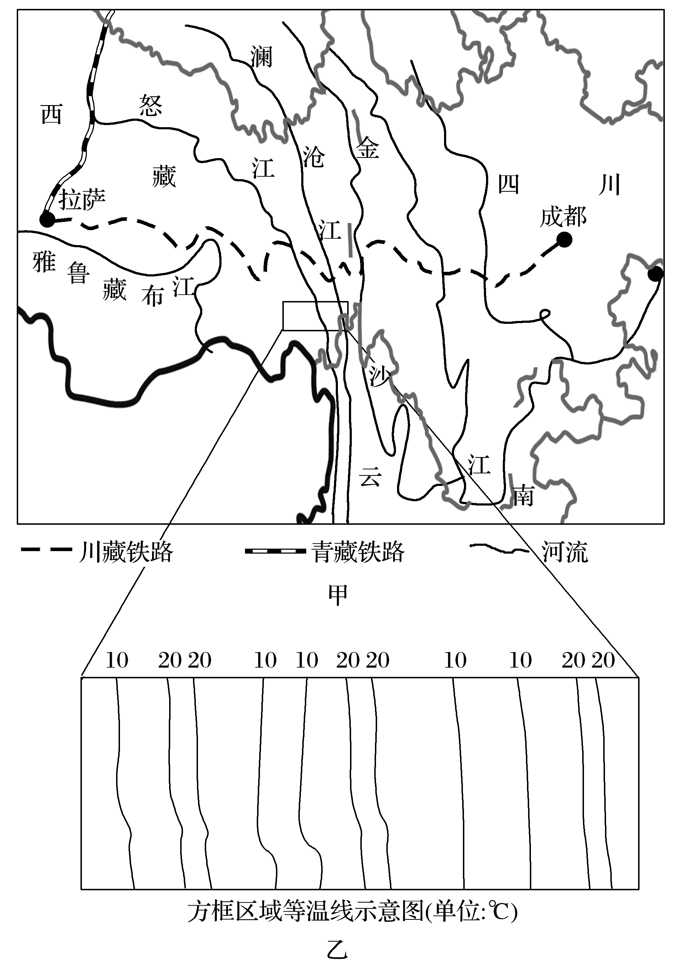

材料二　滑坡是指斜坡上的土体或者岩体，受河流冲刷、地下水活动、雨水浸泡、地震及人工切坡等因素影响，在重力作用下，沿着一定的软弱面或者软弱带，整体地或者分散地顺坡向下滑动的自然现象。

(1)图甲方框所示地区某季节的气温分布如图乙所示，试根据等温线的分布特征说明该地地形特点。(6分)

(2)分析图甲方框所示地区多滑坡等地质灾害的原因。(7分)

29．(2020·河南新乡一中月考)阅读材料，回答下列问题。(13分)

2018年10月11日，西藏昌都市江达县波罗乡与四川甘孜州白玉县交界处发生山体滑坡。此次山体滑坡造成金沙江断流并形成堰塞湖。

(1)地方救灾办公室能迅速、准确地掌握受灾范围，所利用的地理信息技术是(　　)(2分)

A．遥感技术 B．全球卫星导航系统

C．地理信息系统 D．卫星通信技术

(2)地理信息技术包括_____________、______________、_____________三大技术系统。(3分)

(3)滑坡灾害的监测主要是运用__________，该技术的优点有______________________。(4分)

(4)某出租车公司在调度系统中快速查询本公司出租车的位置信息，所采用的技术是________和_________。(4分)